Міністерство освіти і науки України

Національний технічний університет України

«Київський політехнічний інститут імені Ігоря Сікорського"

Факультет інформатики та обчислювальної техніки

Кафедра інформатики та програмної інженерії

Звіт

з лабораторної роботи № 1 з дисципліни

«Основи програмування – 1. Базові конструкції»

«Обчислення арифметичних виразів»

Варіант 4

Виконав студент ІП-11 Воробйова Анастасія Денисівна

(шифр, прізвище, ім’я, по-батькові)

Перевірив

(прізвище, ім’я, по-батькові)

Київ 2021

**Лабораторна робота 1**

**Обчислення арифметичних виразів**

**Мета** – придбати навички складання елементарних програм для обчислення виразів.

**Завдання (варіант 4):** Визначити площу наведеної геометричної фігури:

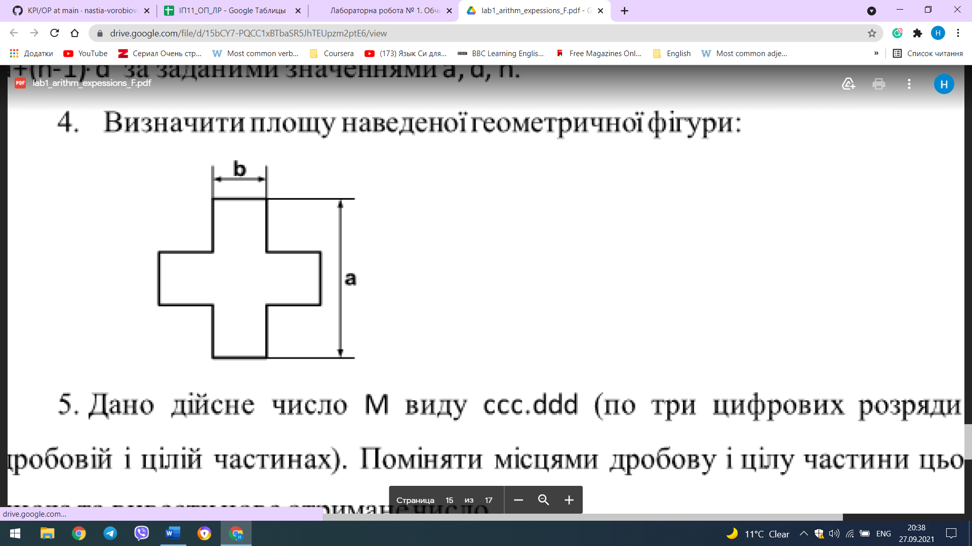

**Постановка задачі**: Математичне формулювання задачі зводиться до обчислення площі S з використанням введених значень A і B за виведеною формулою .

**Математична модель**:

Складемо таблицю змінних:

|  |  |  |
| --- | --- | --- |
| Змінна | Тип | Призначення |
| A | Дійсний | Ввідні дані |
| B | Дійсний |
| S | Дійсний | Результат |

**Блок-схема:**

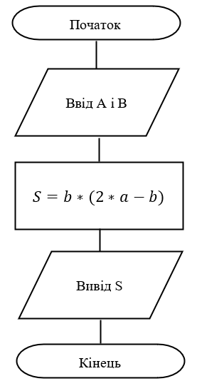

**Програма на C:**

#include <stdio.h>

int main()

{

float a, b; //оголошення змінних для позначення вхідних даних

printf("a = ");

scanf_s("%f", &a); //ввід a

printf("b = ");

scanf_s("%f", &b); //ввід b

float s; //оголошення змінної для позначення площі

s = b * (2 * a - b); //обчислення площі

printf("s = %f", s); //вивід результату

}

**Програма на Python:**

print("a = ")

a = float(input()) #вводимо змінну a

print("b = ")

b = float(input()) #вводимо змінну b

s = b * (2 * a - b) #обчислюємо площу

print("S =", s) #виводимо результат

**Результати на C:**

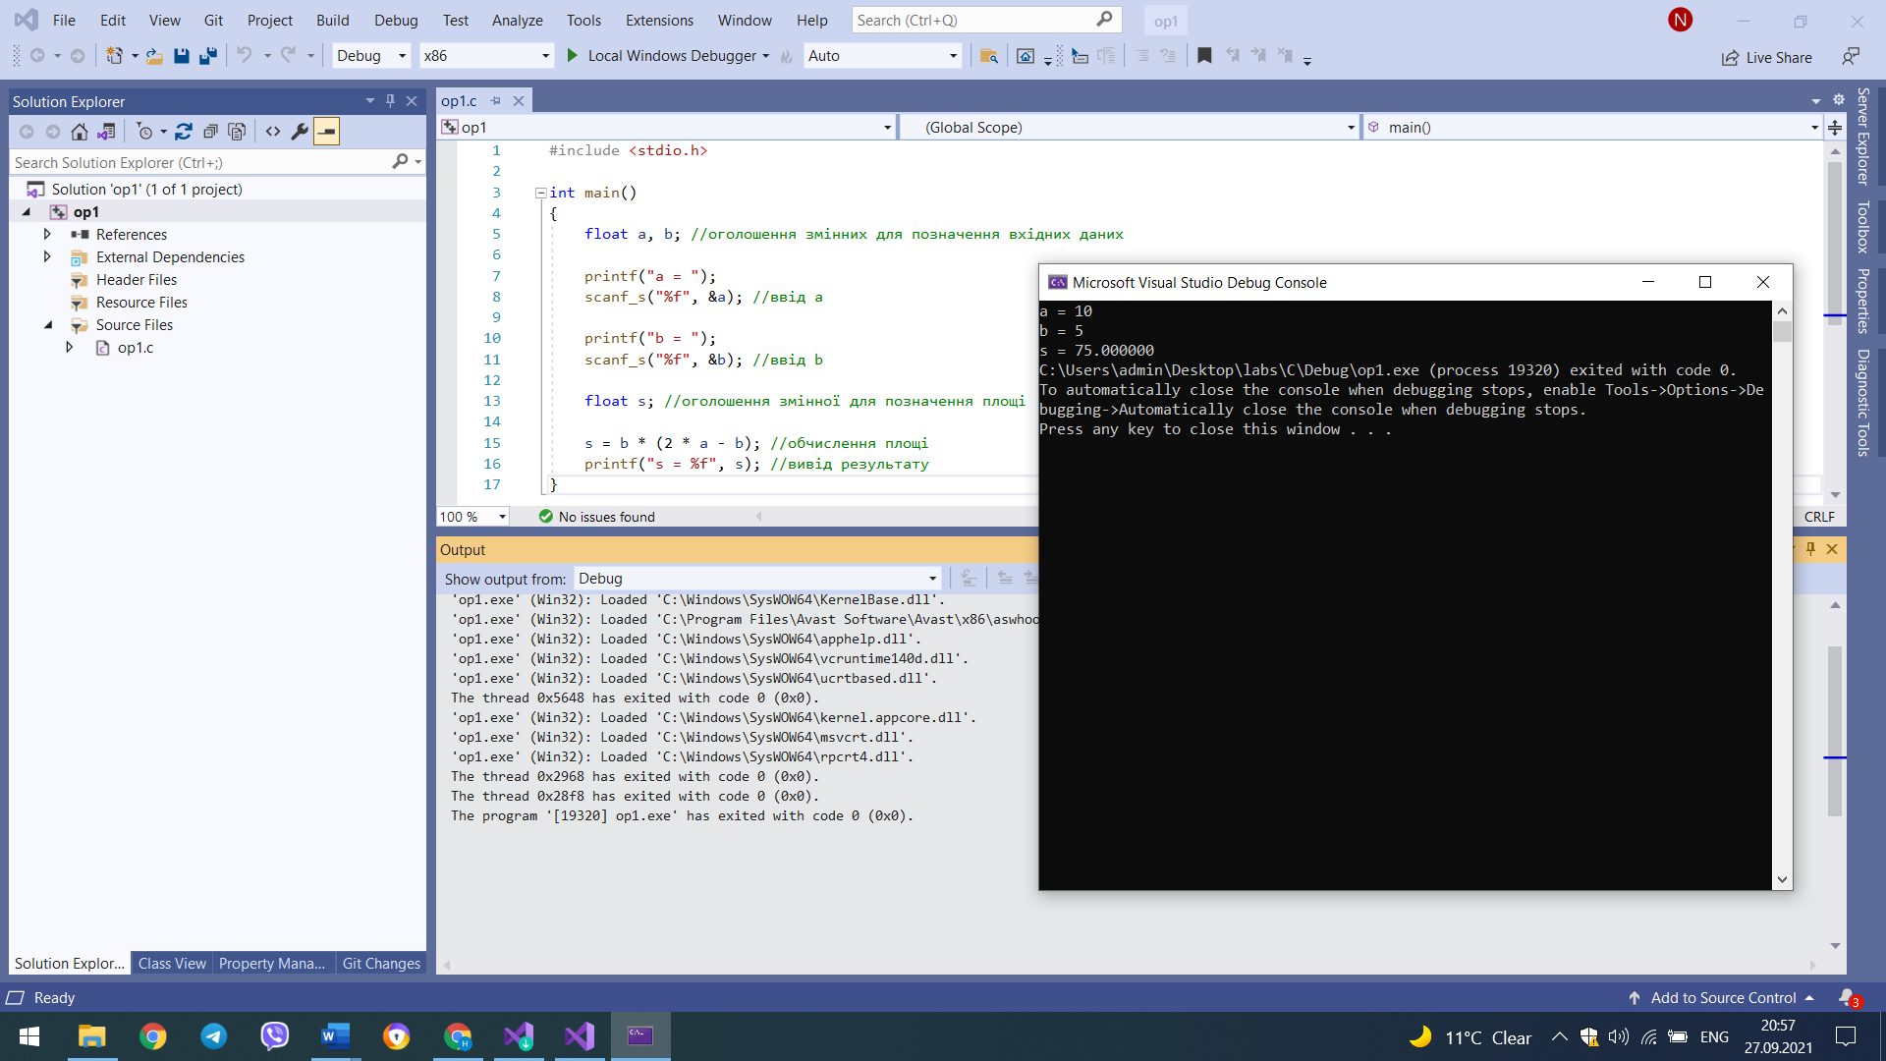 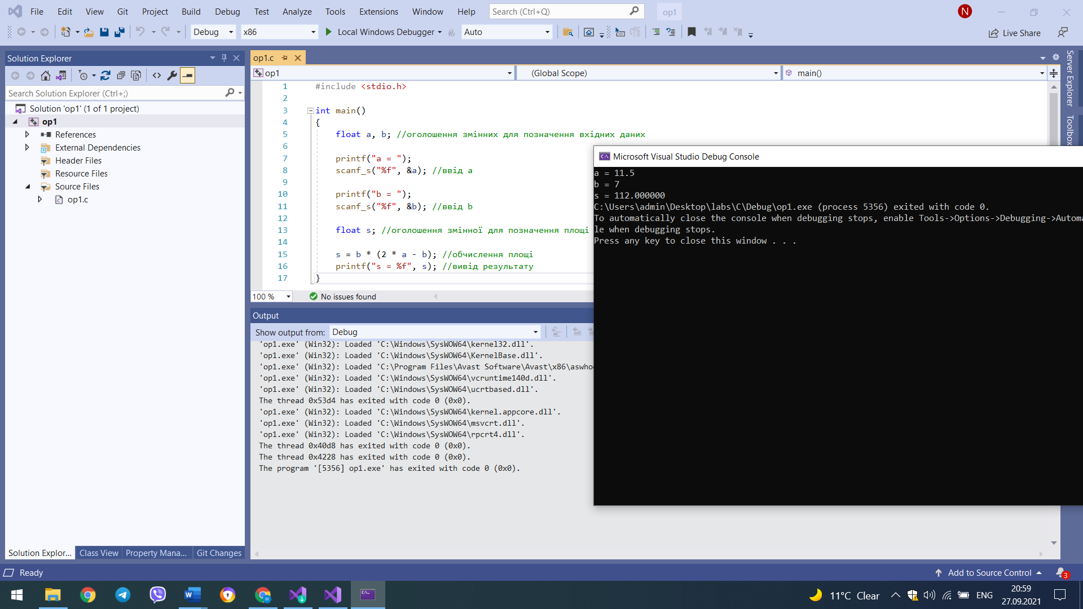

**Результати на Python:**

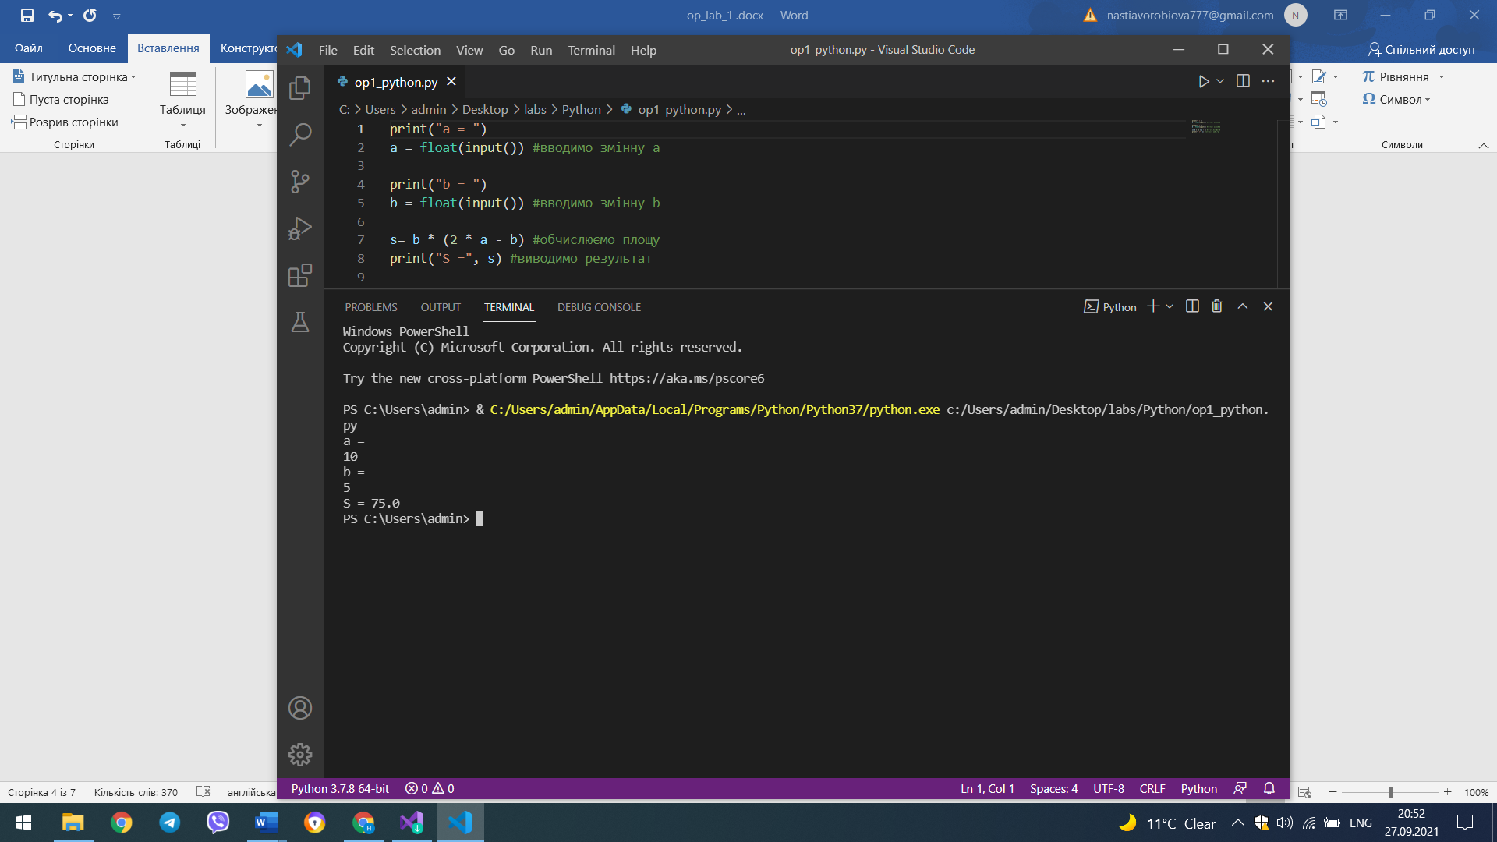 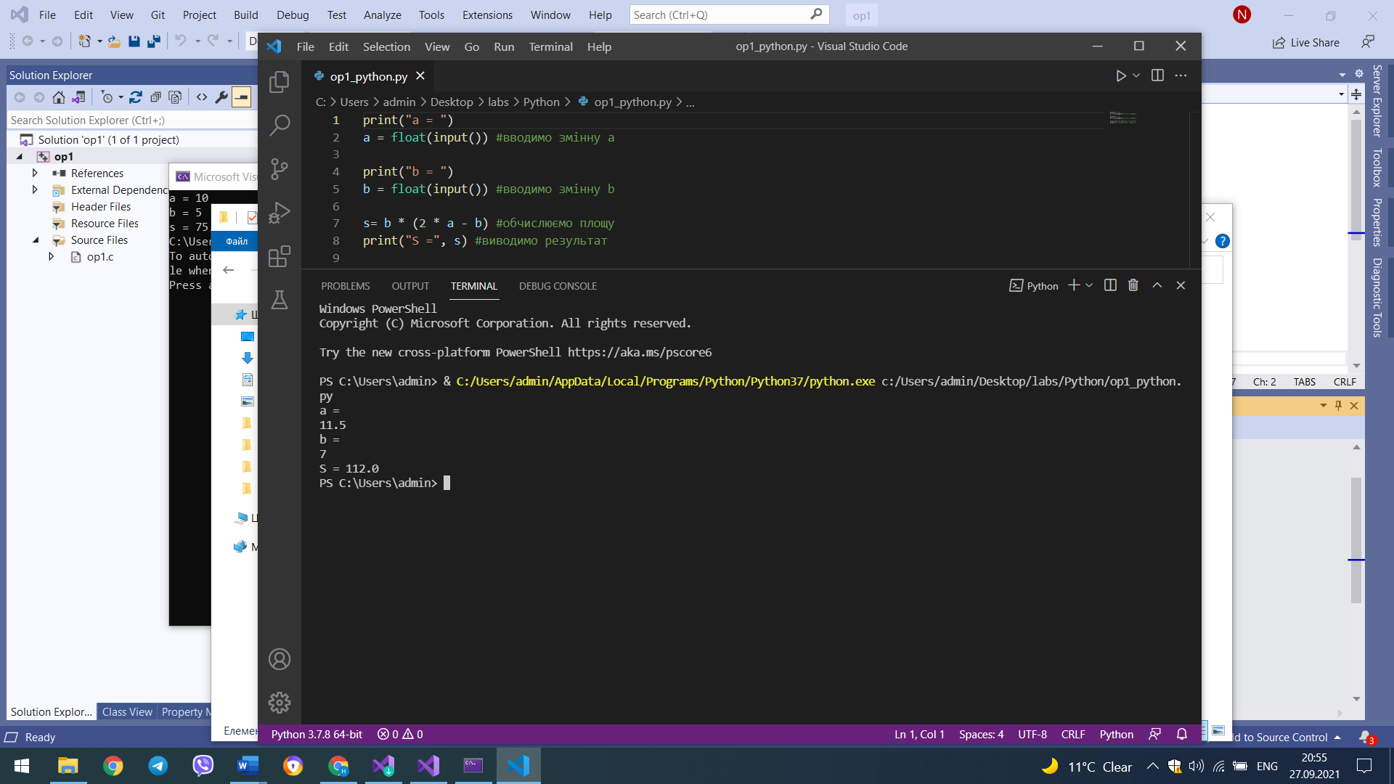

**Висновок:**

У ході виконання даної лабораторної роботи нами були досліджені обчислення арифметичних виразів на прикладі двох мов програмування: C та Python. Для виконання поставленого завдання було створено математичну модель, побудовано блок-схему та написано код. Результати, видані програмами, наводять правильні відповіді, рахуючи площу за виведеною формулою.